- Умови ринку
  - Продукція
Головними продуктами підприємства ЗАТ «Агроресурс» побутові газові котли, конвектори і водонагрівачі торгових марок «Данко» і «Рівнетерм». Завдяки високій економічності, ефективності і надійності в експлуатації, сучасному дизайну, якості виробництва і доступній ціні користуються широкою популярністю не тільки серед споживачів нашої країни, але і ближнього зарубіжжя.
  - Споживчі характеристики продукції.
Асортимент продукції налічує більше 130 модифікацій опалювальних апаратів потужністю від 2,5 до 100 кВт, призначених для автономних і індивідуальних систем опалення: газові та твердопаливні, енергонезалежні та енергозалежні, димохідні і з герметичною камерою згорання, одно- і двофункційні, підлогові і настінні, із сталевим, чавунним або мідним теплообмінником. Вони комплектуються автоматикою безпеки і регулювання HONEYWELL (США), SIT (Італія) або КАРЕ (Польща) і високоефективними мікрофакельними пальниками з жаростійкої нержавіючої сталі. ККД складає 91–92 %.
  - Показники конкурентів
Основними конкурентами ЗАТ «Агроресурс» є потужні заводи з виробництва опалювальної техніки у Житомирі, Хмельницьку, Донецьку, а також і закордоні виробники – Італія, Китай.
  - Перелік споживачів.
Підприємство охоплює близько 24 % ринку опалювальної техніки України і у 2008 році було лідером обраної галузі.
Географія збуту котлів виробництва ЗАТ «Агроресурс» охоплює всю територію України, а також деякі регіони близького зарубіжжя, що свідчить про високу конкурентоспроможність продукції. Традиційно найактивнішими споживачами газових котлів, крім рівненчан, є мешканці Львівської, Закарпатської, Тернопільської та Чернівецької областей, яким в 2008 році відвантажено майже 70% виготовленої продукції. Проведена на протязі 2004 - 2005 років сертифікація відповідності в Російській федерації, республіці Білорусь та Молдові дозволили розпочати регулярні відвантаження продукції за кордон. Підприємство співпрацює з дилерами відповідних країн (Росії, Білорусії, Молдавії).

Реалізація опалювальної техніки носить яскраво виражений сезонний характер, і коливання об’ємів реалізації сезон – несезон складає відхилення в межах 3 до 1. Якщо в несезон (грудень – травень) помісячні об’єми продажу складають 4-5 тис. штук котлів, то в сезон (липень-жовтень) 13-14 тис. штук.
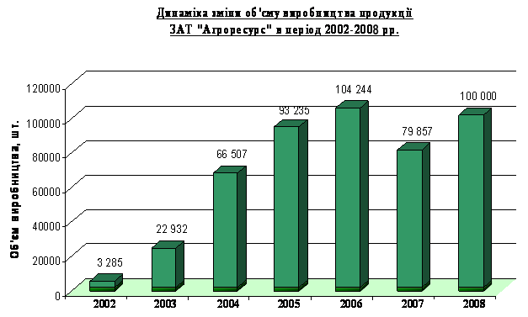

Вся продукція випускається на сучасному високотехнологічному устаткуванні: штампувальні лінії фірми Amada (Японія), листозгинальні преси Finn-Power (Фінляндія) і Amada(Японія), конвейєри для збирання продукції,автоматизована лінія порошкового фарбування Ideal-Line (Данія).

